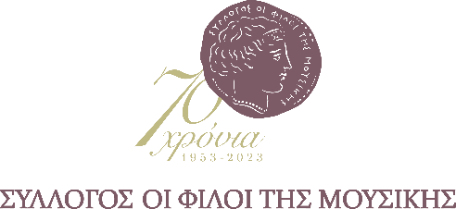 | Αθήνα 27 Σεπτεμβρίου 2023
ΔΕΛΤΙΟ ΤΥΠΟΥ

«ΘΥΜΗΣΟΥ…»
Αφιέρωμα στο ελληνικό αστικό τραγούδι

Τετάρτη 11 Οκτωβρίου, ώρα 20:00
Μέγαρο Μουσικής Αθηνών

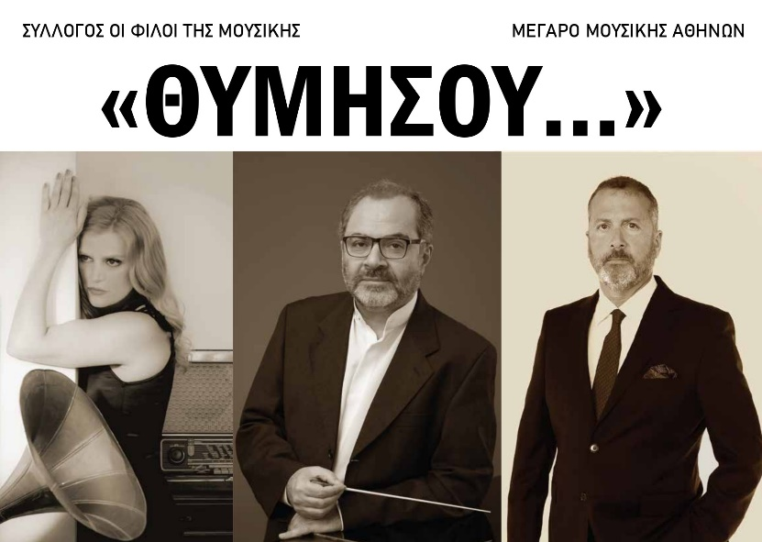

Ένα γοητευτικό αφιέρωμα στο αστικό ελληνικό τραγούδι, το λεγόμενο ελαφρό, παρουσιάζει ο Σύλλογος Οι Φίλοι της Μουσικής στο Μέγαρο, το απόγευμα της Τετάρτης 11 Οκτωβρίου (ώρα 20:00, Αίθουσα Αλ. Τριάντη).

Ο συνθέτης και μαέστρος Απόλλων Κουσκουμβεκάκης ενορχήστρωσε και διευθύνει τα υπέροχα και διαχρονικά τραγούδια των Αττίκ, Γιαννίδη, Χαιρόπουλου, Σουγιούλ, Μουζάκη, Σπάρτακου και άλλων μεγάλων συνθετών της ρομαντικής Αθήνας του Μεσοπολέμου. Ερμηνεύουν οι γνωστοί λυρικοί καλλιτέχνες Τζίνα Φωτεινοπούλου και Μιχάλης Δημητρακάκος, με τη συνοδεία της Ορχήστρας Σύγχρονης Μουσικής της ΕΡΤ.
Η χορευτική ομάδα Tango Amanti της Deppy Venezia πλαισιώνει με τέσσερα ζευγάρια την παράσταση στους ρυθμούς του τάνγκο, του μπολέρο, του τσάρλεστον, του φοξ τροτ. Μια παράσταση αφιερωμένη στην εποχή που ήταν ο κόσμος δροσερός, με τραγούδια που αγαπήθηκαν κι έχουν ακόμα τη δύναμη να συγκινούν.
Θα ακουστούν, μεταξύ άλλων, τα τραγούδια: «Πόσο λυπάμαι», «Ας ερχόσουν για λίγο», «Ζητάτε να σας πω», «Το τραμ το τελευταίο», «Δυο πράσινα μάτια», «Ξύπνα αγάπη μου», «Πάμε σαν άλλοτε», «Θα σε πάρω να φύγουμε», «Μαραμένα τα γιούλια κι οι βιόλες», «Θυμήσου».

Αίθουσα Αλεξάνδρα Τριάντη Ι Μέγαρο Μουσικής Αθηνών
Τετάρτη 11 Οκτωβρίου 2023, 20:00

Τραγουδούν: Τζίνα Φωτεινοπούλου, Μιχάλης Δημητρακάκος

Ορχήστρα Σύγχρονης Μουσικής της ΕΡΤ

Ενορχήστρωση – Μουσική Διεύθυνση:
Απόλλων Κουσκουμβεκάκης

Χορεύουν οι Tango Amanti (Deppy Venezia – Ερμής Γούπιος, Μαργαρίτα Πέτροβα – Νίκος Παπουτσής, Γιάννα Γεωργίου – Ανδρέας Μακρής, Πάνος Πουλημένος – Μαρία Μελά)

Τιμές εισιτηρίων:
€32.00, 28.00, 24.00, 20.00, 15.00, 10.00
Εκπτωτικό: €8.00
Τ. 210 7282 333 – www.megaron.gr
Ισχύουν ειδικές τιμές για ομαδικά εισιτήρια Τ. 210 7282 379
Η προπώληση έχει αρχίσει

Bιογραφικά σημειώματα των συντελεστών

Απόλλων Κουσκουμβεκάκης

Καλλιτέχνης με σημαντική παρουσία σε διάφορους τομείς της μουσικής δημιουργίας. Εκλεκτός σολίστ κλασικής κιθάρας με πλούσια δισκογραφία έργων λόγιας μουσικής αλλά και μεγάλων Ελλήνων συνθετών, με ρεσιτάλ και συναυλίες μουσικής δωματίου σε πολλές χώρες, έχει κατακτήσει σημαντική θέση στη σύγχρονη ελληνική κιθάρα. Οι μουσικές του αναζητήσεις και οι πολυετείς σπουδές του στη σύνθεση, ανάλυση και διεύθυνση ορχήστρας, τον οδήγησαν στην αποκλειστική του ενασχόληση με την ενορχήστρωση, τη διεύθυνση μουσικών συνόλων και τη σύνθεση. Είναι μαέστρος και καλλιτεχνικός διευθυντής της Ορχήστρας Δωματίου Αθηνών (Athens Chamber Orchestra) και ενορχηστρωτής και μαέστρος της Δημοτικής Αθηναϊκής Εστουδιαντίνας. Ως μαέστρος και ενορχηστρωτής έχει συνεργαστεί με πολλούς καταξιωμένους ερμηνευτές του λυρικού, του έντεχνου και του λαϊκού τραγουδιού, παρουσιάζοντας προγράμματα με το ποιοτικό ελληνικό τραγούδι του 20^{ου} αιώνα στο Μέγαρο Μουσικής Αθηνών, το Badminton Theater, το Christmas Theater, το Ίδρυμα Μιχάλης Κακογιάννης κ.α.

Τζίνα Φωτεινοπούλου

Υψίφωνος και πτυχιούχος ελληνικής φιλολογίας, σπούδασε κλασικό τραγούδι στο Ωδείο Αθηνών (δίπλωμα μονωδίας με άριστα παμψηφεί, τάξη Κικής Μορφονιού) και παραστατικές τέχνες (μουσική-υποκριτική-χορό/ δίπλωμα ΒΑ Honors in Performing Arts/ειδίκευση σε μιούζικαλ και τζαζ) σε διακεκριμένα πανεπιστήμια του Λονδίνου.
Συνεργάστηκε με συμφωνικές ορχήστρες και μικρότερα μουσικά σύνολα σε θέατρα και μουσικές σκηνές εντός και εκτός Ελλάδος (Μικρό Θέατρο Επιδαύρου, Ηρώδειο, Ρωμαϊκή αγορά Δελφών, Kennedy Centre Washington κ.ά.). Έχει πρωταγωνιστήσει σε πολυάριθμες παραγωγές της Εθνικής Λυρικής Σκηνής, του Μεγάρου Μουσικής Αθηνών και του Φεστιβάλ Αθηνών.

Πρωταγωνίστησε επίσης: το 2017 ως Μουζέτα (Μποέμ) στο Περμ υπό τη διεύθυνση του Θεόδωρου Κουρεντζή, το 2018 στην ΕΛΣ στην όπερα «Ζ» του Μ. Μπορμπουδάκη σε σκηνοθεσία Κ. Ευαγγελάτου, το 2019 στην όπερα για παιδιά «Η πριγκίπισσα και το μπιζέλι» του Έρνστ Τοχ και στην όπερα «Έντα Γκάμπλερ» του Γιώργου Δούση.
Τα τελευταία χρόνια άρχισε να μεταγράφει σε μουσικο-θεατρικές διασκευές τις όπερες του Τζάκομο Πουτσίνι, τις οποίες και μετέφερε σε audio book από τις εκδόσεις «Άπαρσις» με την υποστήριξη του ΥΠΠΟΑ (κυκλοφορούν οι «Τουραντότ» και «Μανόν Λεσκώ»).
Το 2004 ερμήνευσε τον ύμνο των Special Olympics στην τελετή έναρξης των Αγώνων, το 2013 συμμετείχε στην τελετή αναβίωσης των πρώτων σύγχρονων Ολυμπιακών Αγώνων (Παναθηναϊκό Στάδιο) και τον Ιούνιο του 2017 εμφανίστηκε στο Παναθηναϊκό Στάδιο στην ιστορική συναυλία «Όλη η Ελλάδα για τον Μίκη» παρουσία του συνθέτη. Το 2008 ίδρυσε το «Στέκι μελέτης – μόρφωσης - πολιτισμού» στη Νέα Σμύρνη και το Ωδείο «Ευμέλεια».

Μιχάλης Δημητρακάκος

Σπούδασε τραγούδι και όπερα στο Κρατικό Ωδείο Θεσσαλονίκης (τάξη Κατερίνας Καρατζά), στο Ωδείο Athenaeum (τάξη Κώστα Πασχάλη, Δίπλωμα Άριστα) και στο Studio Opera της Εθνικής Λυρικής Σκηνής. Ως σολίστ (τενόρος) έχει συνεργαστεί με μεγάλους μουσικούς και εκπαιδευτικούς οργανισμούς της χώρας. Έχει υπάρξει επί δεκαετίες μέλος της Χορωδίας της ΕΡΤ. Την ΕΡΤ έχει επίσης υπηρετήσει και υπηρετεί από διάφορες θέσεις ευθύνης, την παρούσα χρονική περίοδο είναι Διευθυντής των Μουσικών Συνόλων. Είναι επίσης πτυχιούχος Διαχείρισης Ανθρωπίνων Πόρων και Διοίκησης του Παν/μίου Αθηνών και Master of Business Administration του Παν/μίου Κεντάκι.

Ορχήστρα Σύγχρονης Μουσικής της ΕΡΤ

Η Ορχήστρα Σύγχρονης Μουσικής ιδρύθηκε το 1954 από τον επιφανή συνθέτη και πιανίστα Γιάννη Κωνσταντινίδη ή Κώστα Γιαννίδη – όπως ήταν γνωστός στο ευρύ κοινό – και τον μουσικοσυνθέτη ΄Ακη Σμυρναίο (Γαληνό Κιουσόγλου). Γνωστή ως “Eλαφρά Ορχήστρα του ΕΙΡ” αγαπήθηκε ιδιαίτερα εξ’αιτίας του ελκυστικού της ρεπερτορίου: αγαπημένα τραγούδια της εποχής, ελαφρά κλασσικά έργα, οπερέττα και μουσική κυρίως από τον ελληνικό κινηματογράφο. Είναι η εποχή που ο ήχος της Ορχήστρας καταγράφεται και συνοδεύει πολλές δημοφιλείς ελληνικές ταινίες των δεκαετιών του ’50 και του ’60. Κορυφαία υπήρξε η συμμετοχή της στα πρώτα “Φεστιβάλ Ελαφρού Τραγουδιού” όπου σε αυτά τραγουδήθηκαν οι πρώτες επιτυχίες του Μ. Χατζιδάκη και του Μ.Θεοδωράκη. Η αναβίωση του ”Φεστιβάλ Τραγουδιού Θεσσαλονίκης” το 2005 σηματοδότησε την επιστροφή και συμμετοχή της Ορχήστρας Σύγχρονης Μουσικής στον ιστορικό θεσμό. Το 1974, η Ορχήστρα υπό την καθοδήγηση του Μάνου Χατζιδάκι μετονομάσθηκε σε “Oρχήστρα Ποικίλης Μουσικής της ΕΡΤ” κι εμπλούτησε το σχήμα και το ρεπερτόριο της. Συνέχισε τις συνεργασίες της με τους δόκιμους καλλιτέχνες της εποχής καταγράφοντας το μουσικό γίγνεσθαι εκείνης της περιόδου. Καλλιτεχνικοί διευθυντές της Ορχήστρας Ποικίλης Μουσικής διετέλεσαν οι: Μιχάλης Ροζάκης, Κυριάκος Σφέτσας και Βασίλης Τενίδης ενώ μόνιμος αρχιμουσικός της ήταν ο Λευτέρης Χαλκιαδάκης. Επί καλλιτεχνικής διευθύνσεως των Μουσικών Συνόλων της ΕΡΤ από τον Μίκη Θεοδωράκη, η Ορχήστρα απέκτησε αριθμητικά την φυσιογνωμία ενός πλήρους οργανικoύ συνόλου αποτελούμενου από 70 μουσικούς και μετονομάσθηκε σε “Oρχήστρα Σύγχρονης Μουσικής της ΕΡΤ.”

Tango Amanti

Tango Amanti: οι εραστές του τάνγκο. Αυτοί που τον αγάπησαν τόσο, ώστε αφιερώθηκαν ολοκληρωτικά σε αυτόν τον χορό. Αφιέρωσαν την καθημερινότητά τους στη μελέτη, ανάλυση και πρακτική των βημάτων που αντιπροσωπεύουν μια ολόκληρη φιλοσοφία ζωής. Αέρινη κίνηση, περίτεχνα lift, θεατρικότητα, ταχύτητα, ακρίβεια, ρυθμός, ένταση, μελωδικότητα, εφευρετικότητα, φαντασία, πάθος, ένταση, ρομαντισμός είναι μερικά από τα στοιχεία που τους χαρακτηρίζουν. Μέσα από καθημερινές πολύωρες, επίπονες προπονήσεις, απόλυτη συγκέντρωση και αφοσίωση, εκμάθηση συνεχώς καινούργιων τεχνικών, οι Tango Amanti εκθέτουν την ψυχή τους κάθε φορά που χορεύουν. Στόχος τους είναι να γίνουν «Tango AmATi»: Αυτοί που αγαπήθηκαν από το τάνγκο. Μια ομάδα οκτώ χορευτών σολίστ, που συναντήθηκαν για να υλοποιήσουν τη μελαγχολική σκέψη που χορεύει: Deppy Venezia – Ερμής Γούπιος, Μαργαρίτα Πέτροβα – Νίκος Παπουτσής, Γιάννα Γεωργίου – Ανδρέας Μακρής, Πάνος Πουλημένος – Μαρία Μελά.

ΜΕ ΤΗΝ ΠΑΡΑΚΛΗΣΗ ΤΗΣ ΔΗΜΟΣΙΕΥΣΗΣ
ΕΥΧΑΡΙΣΤΟΥΜΕ
Πληροφορίες για αυτό το δελτίο: Γιώργος Μπουμπούς 210 7282556

Χορηγοί επικοινωνίας: ΕΡΤ, Cosmote Tv, Tρίτο πρόγραμμα, Αθήνα 9.84, monopoli.gr, art&life.gr, deBop

